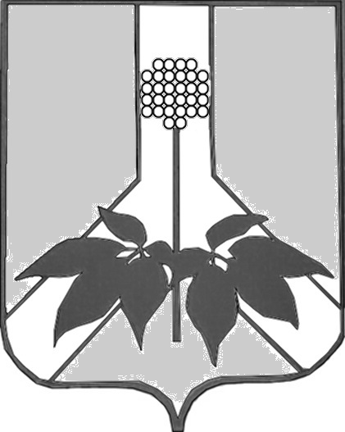

ДУМА ДАЛЬНЕРЕЧЕНСКОГО МУНИЦИПАЛЬНОГОРАЙОНА

РЕШЕНИЕ

29 сентября 2020 года г. Дальнереченск № 13-МНПА

О внесении изменений в Положение о порядке осуществления в пределах, установленных водным законодательством РФ, полномочий собственника водных объектов и информирования населения об ограничениях их использования, утвержденное решением Думы Дальнереченского муниципального района от 18.12.2014 № 106

В целях приведения действующих нормативных правовых актов Дальнереченского муниципального района в соответствие с действующим законодательством, руководствуясь Уставом Дальнереченского муниципального района Дума Дальнереченского района

Р Е Ш И Л А:

1. Внести в Положение о порядке осуществления в пределах, установленных водным законодательством РФ, полномочий собственника водных объектов и информирования населения об ограничениях их использования, утвержденное решением Думы Дальнереченского муниципального района от 18.12.2014 № 106, следующие изменения:

  - В пункте 3.2. Положения слова «и спортивного» - исключить.

- Настоящее решение вступает в силу со дня его обнародования в
установленном порядке.

Глава Дальнереченского
муниципального района В.С. Дернов

ДУМА ДАЛЬНЕРЕЧЕНСКОГО МУНИЦИПАЛЬНОГОРАЙОНА

РЕШЕНИЕ

29 сентября 2020 года г. Дальнереченск № 13

О принятии решения «О внесении изменений в Положение о порядке осуществления в пределах, установленных водным законодательством РФ, полномочий собственника водных объектов и информирования населения об ограничениях их использования, утвержденное решением Думы Дальнереченского муниципального района от 18.12.2014 № 106»

В целях приведения действующих нормативных правовых актов Дальнереченского муниципального района в соответствие с действующим законодательством, руководствуясь Уставом Дальнереченского муниципального района Дума Дальнереченского района

Р Е Ш И Л А:

- Принять решение «О внесении изменений в Положение о порядке
осуществления в пределах, установленных водным законодательством РФ, полномочий собственника водных объектов и информирования населения об ограничениях их использования, утвержденное решением Думы Дальнереченского муниципального района от 18.12.2014 № 106».

- Направить решение «О внесении изменений в Положение о порядке
осуществления в пределах, установленных водным законодательством РФ, полномочий собственника водных объектов и информирования населения об ограничениях их использования, утвержденное решением Думы Дальнереченского муниципального района от 18.12.2014 № 106» - главе Дальнереченского муниципального района для подписания и обнародования.

- Настоящее решение вступает в силу со дня его принятия.

Председатель Думы Дальнереченского
муниципального района Н. В. Гуцалюк

